**Judul artikel ditulis dengan *Sentence Case* maksimal 14 kata kecuali Nama, Tempat atau Merek**

**(Times New Roman 14, Ditebalkan, Rata Tengah)**

Nama Penulis Utama 11*, Nama Penulis 21, Nama Penulis 32 (tanpa gelar)

1Afiliasi/institusi penulis, kota/negara

2Afiliasi/institusi penulis, kota/negara

* email.penulisutama@mail.com

***ABSTRACT (Times New Roman 11, bold, Italic)***

*Abstract is written concisely and factually, includes the background of research, the purpose of research, the method of research, the result of research, conclusion, and reccomendation. Abstract is written in one paragraph, font Times New Roman 11, italic and 1 spacing.*

***Keywords:*** *1st word; 2nd word; 3rd word; 4th word; 5th word*

**ABSTRAK (Times New Roman 11, ditebalkan)**

Abstrak ditulis secara ringkas dan faktual, meliputi latar belakang, tujuan penelitian, metode penelitian, hasil penelitian, simpulan dan saran. Abstrak ditulis dalam bahasa Inggris dan Indonesia, panjang abstrak berkisar antara 200-250 kata dalam satu paragraf, huruf Times New Roman 11 dan spasi 1.

***Kata-kata Kunci:*** *Kata 1; kata 2; kata 3; kata 4; kata 5*

**Korespondensi:** Nama Lengkap Gelar Penulis Utama. Institusi Asal Penulis Utama. Alamat Institusi Penulis Utama Lengkap Kode Pos. **No. HP, WhatsApp: ...........** ***Email*:** .............. (Times New Roman 9)

**Submitted:** September 2023 | **Accepted:** Desember 2023 | **Published:** Januari 2024

**E-ISSN | Website: https://ejournal.unma.ac.id/index.php/jumash/**

# **PENDAHULUAN (Times New Roman 12, ditebalkan)**

Template ini dibuat untuk membantu penulis dalam menyiapkan naskahnya. Templete ini adalah bentuk naskah yang paling diharapkan oleh editor. Untuk menggunakan templete ini: simpan (*Save As*) file ini dan ganti nama file menjadi “nama anda, judul artikel”.

Naskah diketik dalam format huruf Times New Roman ukuran 12, spasi 1,5 dan Justify. Ukuran kertas format A4 (8.27” × 11.29”) dengan jumlah 6000-7000 kata dalam format .doc.

Pendahuluan terdiri dari latar belakang atau alasan penelitian, teori pendukung dari beberapa pustaka yang menjadi landasan teori yang jelas, perumusan masalah, dan tujuan penulisan. Pendahuluan ditulis dalam satu bab tanpa sub judul. Seluruh paparan di dalam artikel ditulis dalam bentuk esai, sehingga tidak ada format numerik atau abjad yang memisahkan antara bab/ bagian, atau untuk menandai bab/ bagian baru. Untuk itu, jika ada bagian dari isi artikel yang memerlukan numbering maupun bullet list, buat menjadi paragraf mengalir seperti berikut: (1) satu, (2) dua, dan (3) tiga.

Setiap kutipan dari buku beri kutipan di dalam teksnya, serta cantumkan sumbernya di daftar pustaka. Kutipan di dalam teks ditulis seperti ini: (Nama belakang penulis, tahun: halaman) atau (Nama belakang penulis, tahun) untuk sumber buku. Sedangkan kutipan untuk sumber online ditulis seperti ini: (Nama belakang penulis/ redaksi/ lembaga, tahun posting). Penulisan kutipan Mulyana (2000, 56) dalam Rafiqi (2015, 23) mohon dihindari. Tulis kutipan dari sumber yang langsung digunakan, menjadi Mulyana (dalam Rafiqi, 2015: 23). Footnote hanya diperbolehkan untuk wawancara.

**METODE PENELITIAN**

Metode penelitian pada naskah artikel menjelaskan jenis penelitian, subjek dan objek penelitian, waktu dan lokasi penelitian, instrumen penelitian, cara pengambilan sampel, pengumpulan data, dan analisis data.

**HASIL DAN PEMBAHASAN**

Hasil penelitian menggambarkan temuan utama dari penelitian. Sajian dalam hasil dan pembahasan ditulis secara bersistem, hanya hasil data/ informasi yang terkait dengan tujuan penelitian. Pembahasan dalam artikel penelitian menjelaskan hasil yang didapat dari penelitian.

Penulis menyusun, menganalisis, mengevaluasi, menginterpretasi serta membandingkan hasil dari temuan terbaru dengan temuan penelitian yang telah ada. Penulis harus memperhatikan konsistensi artikel mulai dari judul hingga daftar pustaka.

Tabel atau gambar yang ada, disajikan dengan penjelasan yang cukup dan dengan menyertakan nomor dan judul. Penulisan nomor dan judul tabel ditempatkan di atas tabel, sedangkan nomor dan judul gambar ditempatkan di bawah gambar. Lengkapi tabel dan gambar yang ada dengan menuliskan sumber di bawah masing-masing tabel/ gambar. Tabel dibuat tanpa border vertikal. Contoh tabel:

**Tabel 1 Uji Analisis Korelasi Sederhana**

| Correlations | | | |
| --- | --- | --- | --- |
|  |  | X | Y |
| Iklim Komunikasi | Pearson Correlation | 1 | .305* |
| Sig. (2-tailed) |  | .044 |
| N | 44 | 44 |
| Kinerja Pegawai | Pearson Correlation | .305* | 1 |
| Sig. (2-tailed) | .044 |  |
| N | 44 | 44 |

Sumber: Hasil Olah Data Penelitian, 2019

Contoh gambar:

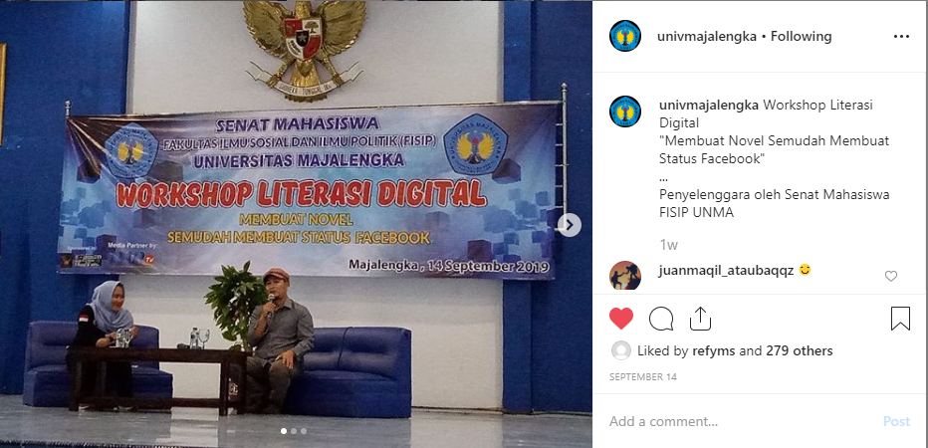

Sumber: Instagram, 2019

**Gambar 1 Foto Unggahan Akun Universitas Majalengka**

Hindari penggunaan sub judul di bagian hasil dan pembahasan. Seluruh paparan hasil dan pembahasan di dalam artikel ditulis dalam bentuk esai, sehingga tidak ada format numerik atau abjad yang memisahkan antara bab/ bagian, atau untuk menandai bab/ bagian baru.

# **SIMPULAN**

Isi dari simpulan hendaknya merupakan jawaban atas pertanyaan dan tujuan penelitian. Simpulan dipaparkan dalam satu paragraf, bukan poin-poin, dan diungkapkan bukan dalam kalimat statistik. Simpulan dilengkapi dengan satu paragraf saran hasil penelitian.

# **DAFTAR PUSTAKA**

Daftar pustaka diurutkan berdasarkan abjad, tanpa nomor urut, dan tidak dipisah antara sumber buku, online, dan lainnya. Penulis disarankan menggunakan software **Mendeley**, **Endnote** maupun **Zotero** dalam penyusunan daftar pustaka. Penulis wajib mengutip minimal 2 kutipan dari artikel online Jurnal Kajian Komunikasi di dalam website di bagian arsip. Sumber rujukan maksimal 10 tahun terakhir **dengan komposisi rujukan Primer (Jurnal) 60% dari total rujukan yang ada**.

Daftar pustaka ditulis menggunakan sistem sitasi **APA,** font Times New Roman 11, Spasi 1. Lihat contoh ketentuan teknis penulisan daftar pustaka berikut:

**Book**

Kotler, P. & Keller, KL. (2012). *Marketing management*. New York: Prentice Hall.

**Electronic (*e-book*)**

Sulaksana, N. (2017). *Geomorfologi dan penginderaan jauh*. Diakses dari <http://ebook.press.unpad.ac.id/product/geomorfologi-dan-penginderaan-jauh/>

**Artikel dari website dengan nama penulis**

Simmons, B. (2015, January 9). *The tale of two Flaccos*. Diakses dari  http://grantland.com/the-triangle/the-tale-of-two-flaccos/

**Artikel dari website tanpa nama penulis**

Teen posed as doctor at West Palm Beach hospital: police. (2015, January 16). Diakses dari <http://www.nbcmiami.com/news/local/Teen-Posed-as-Doctor-at-West-Palm-Beach-Hospital-Police-288810831.html>

**Jurnal cetak**

Nevin, A. (1990). The changing of teacher education special education. *Teacher Education and Special Education: The Journal of the Teacher Education Division of the Council for Exceptional Children*, *13*(3-4), 147-148.

**Jurnal online**

Jameson, J. (2013). E-Leadership in higher education: The fifth “age” of educational technology research.*British Journal of Educational Technology*, *44*(6), 889-915. doi: 10.1111/bjet.12103

**Laporan wawancara**

Marino, B. (2014, 18 Octobers). Personal Interview.

**Ensiklopedia**

Kammen, C., & Wilson, A.H. (2012). Monuments. In*Encyclopedia of local history*. (pp. 363-364) Lanham, MD: AltaMira Press.

**Surat Kabar Cetak**

Rosenberg, G. (1997, March 31). Electronic discovery proves an effective legal weapon.*The New York Times*, p. D5.

**Surat Kabar Online**

Rosenberg, G. (1997, March 31). Electronic discovery roves an effective legal weapon.*The New York Times.* Diakses dari [http://www.nytimes.com](http://www.nytimes.com/)

**Majalah Cetak**

Tumulty, K. (2006, April). Should they stay or should they go? *Time*, *167*(15), 3-40.

**Majalah Online**

Tumulty, K. (2006, April). Should they stay or should they go? *Time*, *167*(15). Diakses dari  <http://content.time.com/time/magazine/article/0,9171,1179361,00.html>